DELTÄVLING 1
Samling: Granlo centrum, onsdag 13 december
Anmälan: På plats kl 18.00-18.20 eller via Eventor senast 12/12:
https://eventor.orientering.se/Events/Show/17410
Start: Gemensam klockan 18.30
Kontroller: Reflexstav med Sportident (hängande, på käpp eller på bock). Medtag egen SI-pinne (lånepinnar finns)
Karta: Sprintkarta i skala 1:5000 för 4km och 6km. Skala 1:4000 gäller för 2km.
Övrigt: Tävlingen är öppen för alla oavsett klubbtillhörighet
Var försiktig vid passage av vägar, bilarna har företräde!
Medtag pannlampa och broddar.
Inga angivelser, mitt i ringen gäller. Kodsiffra finns angiven på kartan.
Banor: 2km. Två slingor på en karta som får springas i valfri ordning och åt valfritt håll. Kom ihåg att stämpla vid varvningskontrollen. Se banprofil 2km nedan.
4km. Två slingor på två kartor som får springas i valfri ordning och åt valfritt håll. Kom ihåg att stämpla vid varvningskontrollen. Se banprofil 4km nedan. Banorna finns på vardera sidan i plastfickan
6km. Två slingor på två kartor som får springas i valfri ordning och åt valfritt håll. Kom ihåg att stämpla vid varvningskontrollen. Se banprofil 6kmB nedan. Banorna finns på vardera sidan i plastfickan.
Banprofiler:
2km
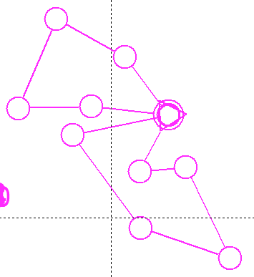

4km:
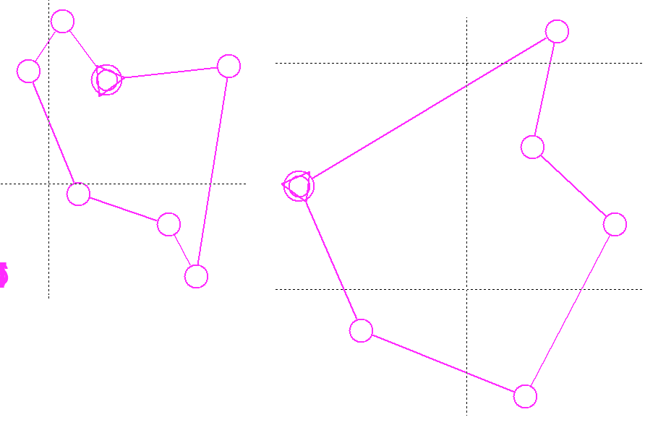
6 km:
